Matemática 2° medio / Unidad 1 / OA1 / Actividad 9
9. Dado el cuadrado ABCD de lado a, determinan, utilizando raíces, la expresión algebraica del perímetro de los cuadrados inscritos en este, como muestran las figuras.
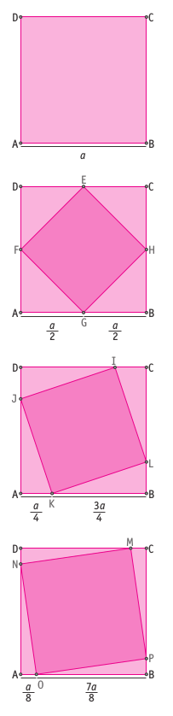

Longitud del lado del cuadrado EFGH: _______

Perímetro del lado del cuadrado EFGH: _______

Longitud del lado del cuadrado IJKL: _______

Perímetro del lado del cuadrado IJKL: ______

Longitud del lado del cuadrado MNOP: _______

Perímetro del lado del cuadrado MNOP: ______

MATEMÁTICA | Programa de Estudio | 2° medio

